Git Clone dan Update Data
Title | Git Clone dan Update Data
Subject | Open Source System
Author | Alauddin Maulana Hirzan, M. Kom
Grade level | Pendidikan Tinggi
Time duration | 1 Jam 30 Menit
Objective | Cloning Repository dan Perubahan Data
Activities and procedures | Praktikum

No | Langkah
1 | Buatlah Folder baru di C: atau D: dengan nama KlonGIT, lalu bukalah CMD atau Command Prompt.  Dengan CMD, masuklah ke folder tersebut dengan perintah  cd C:\KlonGIT (jika folder di Drive C:)
2 | Untuk melakukan kloning (atau copy penuh) gunakan perintah:  git clone <Alamat Repository Anda>
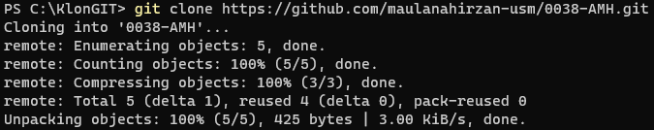
4 | Folder KlonGIT tidak terhubung ke GIT, dengan menggunakan perintah di atas, folder tersebut menjadi folder GIT
5 | Masuk ke folder Anda dengan perintah:  cd “Folder Repository Anda”  Bisa dicek dengan perintah dir
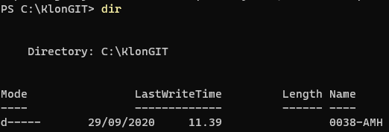
6 | Untuk mengecek folder tersebut adalah folder GIT, cukup dengan perintah  git status -v
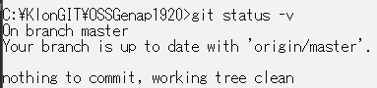
7 | Di dalam folder ini terdapat file yang dibuat dipertemuan sebelumnya
8 | Bukalah file teks dengan notepad sesuai nama masing-masing.  Kemudian isikan file tersebut dengan:  NIM – Nama – Pesan Bebas  Lalu Simpan File
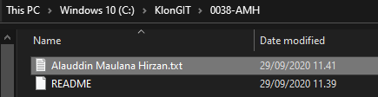
9 | Setelah file terisi teks, lalu kan perintah:  git add “Nama File Mu”  (jangan gunakan . [titik] yang berarti semua file)  Jika muncul warning, bisa diabaikan. Lihat contoh gambar berikut:
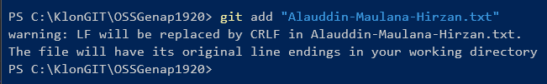
10 | Gunakan perintah Status untuk melihat perubahan file:  git status -s  (A berarti ADD, D berarti Delete, dan M berarti Modified)
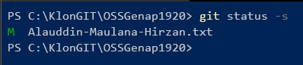
11 | Lalu berikan pesan melalui Commit dengan perintah:  git commit -m “NIM Anda”  (Pesan commit digunakan untuk presensi praktikum)
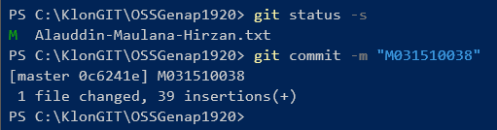
12 | Kemudian gunakan Push (--force) untuk mengupdate file di Repository  git push –force origin master
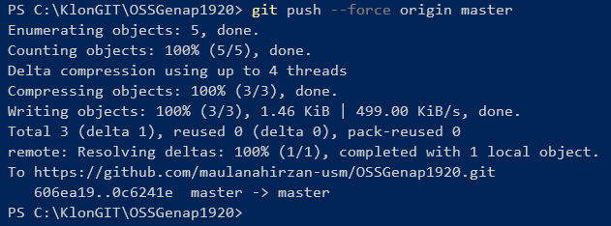
13 | Hasil Commit, tambahan 1 File yang berubah Commit dan Isinya
